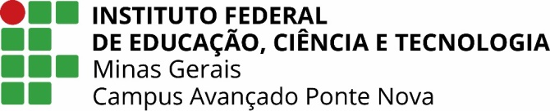

FORMULÁRIO DE SOLICITAÇÃO DE CERTIFICADO DE CONCLUSÃO DO ENSINO MÉDIO OU DECLARAÇÃO PARCIAL DE PROFICIÊNCIA
COM BASE NO ENCCEJA

Eu, _____________________________________________________________, inscrito no CPF nº ____________________________ e no RG nº ___________________, residente e domiciliado à ___________________________
___________________________________________________________________, e-mail ____________________________________________________, telefone de
contato (____) __________________, venho respeitosamente solicitar a emissão:
( ) Certificado de Conclusão do Ensino Médio
( ) Declaração Parcial de Proficiência do Ensino Médio

Código de Validação: ______________________________________
(Disponível no Extrato de Desempenho)

Com os devidos documentos anexos (xerox legível):
- Extrato de Desempenho do estudante no ENCCEJA;
- Certidão de nascimento ou casamento;
- Carteira de identidade (ou outro documento oficial com foto, recente);
- Cadastro de Pessoa Física – CPF.

Estou ciente que meus documentos serão submetidos a uma verificação de aptidão para a certificação ou declaração parcial de proficiência com base no ENCCEJA, de acordo com as exigências constantes no Guia de Certificação para o Exame Nacional para Certificação de Competências de Jovens e Adultos – ENCCEJA do INEP, de janeiro de 2018.

Declaro ter sido informado que o prazo para entrega do documento solicitado será de até 60 dias.

Ponte Nova, _______ de _____________________ de __________.

____________________________________
Requerente

